Liceo José Victorino Lastarria
Rancagua
“Formando Técnicos para el mañana”
Unidad Técnico-Pedagógica
Departamento de Inglés
English worksheet: Review Past Simple Continuous
1^{st Grade}
Grade

Name: ___________________________Date: ________________ Class: 1st______
Clase del 6 al 10 de Abril
OA: 9,10,11,12: Demostrar comprensión de textos no literarios utilizando y reforzando tiempo pasado continuo.
OA 13,14,15,16: Escribir una variedad de textos para expresar, describir o narrar, utilizando pasado continuo.
Instrucciones: Desarrollar cada ejercicio y enviar guía a su correspondiente profesor de asignatura.
Profesor Camilo Guarda: camiloguarda1989@gmail.com
Profesor Raúl López: lpez.raul@gmail.com
- Check the following text. Read and find 7 sentences in Past Continuous. (Revisa el siguiente texto. Lee y encuentra 7 oraciones en Pasado Continuo).
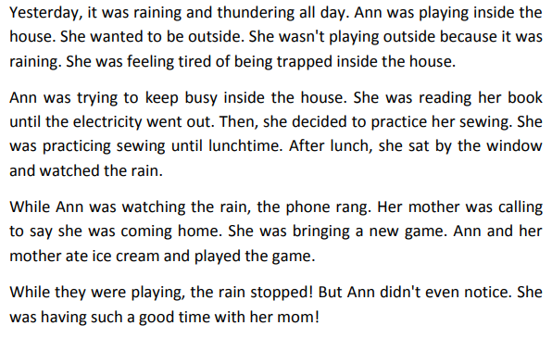

Write the sentences down here: (Escribe las oraciones aquí abajo)
- ______________________________________________________________
- ______________________________________________________________
- ______________________________________________________________
- ______________________________________________________________
- ______________________________________________________________
- ______________________________________________________________
- ______________________________________________________________
As you can see and remember, a Past Continuous Affirmative sentence is formed by the Subject, the Verb To Be in Past (was/were), the Verb with -ING and the complement. On the other hand, a Past Continuous Negative Sentence is formed by the Subject, the Verb To Be in Negative (was not/were not), the Verb with -ING and the complement. (Como puedes ver y recordar, a una oración Afirmativa en Pasado Continuo es formada por el Sujeto, el Verbo To Be en Pasado (was/were), Verbo con -ING y el complemento. Por el otro lado, una oración Negativa en Pasado Continuo es formada por el Sujeto, el Verbo To Be en Pasado más la negación (was not/were not), Verbo con -ING y el complemento).

- Using your own ideas, and considering the structures, complete the following sentences using Past Continuous. (Usando tus propias ideas, y considerando las estructuras, complete las siguientes oraciones usando Pasado Continuo).
YOUR SENTENCE IN PAST CONT. | REST OF THE SENTENCE
Example: I was playing Free Fire…. | when my mother called me.
1. | when the phone rang.
2. | when I saw you.
3. | when he hit the guy.
4. | when I kissed her/him.
5. | when the dog attacked me.
6. | when I found $5000 pesos.
7. | when I discovered the truth.
8. | when I drank vodka.
9. | when I listened to the door.
10. | when I saw my sister.
11. | when he got mad.
12. | when she dropped his drink.
13. | when I decided to kill him.
14. | when I received the English mark.
15. | when the teacher came into the class.

(Yo estaba realizando algo ………… cuando sucedió esto……….)

